**Chapitre 7**

**Organisation et gestion de données - Probabilités**

I. Programme

**Organisation et gestion de données et probabilités**

**Organisation et gestion de données**

À l’école élémentaire, les élèves ont recueilli des données et ont construit des tableaux à simple ou double entrée, des diagrammes en barres ou des courbes pour les présenter. Inversement, ils ont lu et interprété des informations contenues dans un tableau à double entrée, un diagramme en barres, un diagramme circulaire et d’une courbe. Ils ont résolu des problèmes en une ou deux étapes mobilisant ces différents types de représentation.

En classe de 6e, l’élève consolide ces notions, en menant lui-même les différentes phases d’une enquête statistique, ce qui le conduit à prendre des initiatives et à organiser son travail. Il est confronté à des données objectives relatives à des sujets d’actualité comme le changement climatique, la pollution ou la perte de biodiversité. L’interprétation de ces données sollicite son esprit critique et sa capacité d’argumentation. L’enseignement de cette partie du programme contribue à l’acquisition de connaissances et de méthodes essentielles dans d’autres disciplines telles que, par exemple, la géographie, les sciences ou l’éducation physique et sportive.

**Automatismes**

L’élève sait lire un tableau, un diagramme en barres, un diagramme circulaire ou une courbe dans des cas adaptés à une lecture immédiate.

**Connaissances et capacités attendues**

**Objectifs d’apprentissage**

Planifier une enquête et recueillir des données

Réaliser des mesures et les consigner dans un tableau

Construire un tableau simple pour présenter des données (observations, caractères)

Faire un choix en filtrant les données d’un tableau selon un critère

**Les probabilités**

Au CM2, dans le cadre d’une situation d’équiprobabilité, les élèves ont appris à dénombrer l’ensemble des issues possibles d’une expérience aléatoire, ainsi qu’à identifier et à compter celles qui correspondent à un évènement. Ces dénombrements leur ont permis de quantifier les probabilités d’évènements, sous la forme de « *a* chances sur *b* », où *a* est le nombre d’issues correspondant à l’évènement et *b* le nombre total d’issues possibles de l’expérience aléatoire.

Ils ont également travaillé sur la répétition d’une même expérience aléatoire, comme par exemple celle du lancer d’une pièce de monnaie, et sur la notion d’indépendance. Ils ont pris conscience que le dé « ne se souvient pas » du résultat du lancer précédent. Dans le cadre d’une expérience constituée de deux épreuves indépendantes, les élèves ont appris à utiliser des tableaux à double entrée ou des arbres pour recenser toutes les issues possibles et celles qui réalisent l’évènement dont on cherche la probabilité.

En classe de 6e, un objectif majeur est de passer de la traduction d’une probabilité en termes de chances (*a* chances sur *b*) à son expression par le nombre égal au quotient $\frac{a}{b}$ (pouvant être lu « *a* sur *b* »), qui peut s’exprimer comme une fraction, un nombre décimal ou un pourcentage.

L’approche fréquentiste des probabilités est également introduite. Cela permet d’interpréter certains résultats abordés au cours moyen.

Il n’est pas attendu que l’élève utilise le vocabulaire spécifique aux probabilités (expérience, issue, univers, évènement) de manière autonome, mais le professeur peut l’employer.

**Connaissances et capacités attendues**

**Objectifs d’apprentissage**

Savoir que la probabilité d’un évènement est un nombre compris entre 0 et 1

Calculer des probabilités dans des situations simples d’équiprobabilité

Comparer des résultats d’une expérience aléatoire répétée à une probabilité calculée

II. Ressources disponibles sur le site ressources et dans le manuel numérique enseignant

|  |  |  |
| --- | --- | --- |
| **Rubrique** | **Ressources** | **Format** |
| **Entrée du chapitre :**  **Rituel de classe** | Questions flash pour réactiver les automatismes : exercices MathALÉA  • Rituel 1 : Rechercher un terme dans une somme  <https://lienbordas.fr/740639_080>  • Rituel 2 : Écrire une fraction sur 100 puis sous la forme d’un pourcentage  <https://lienbordas.fr/740639_081>  • Rituel 3 : Déterminer le complément à 100 <https://lienbordas.fr/740639_082> | Liens MathALÉA |
| **Je pars du bon pied** | Diaporama des questions flash | pptx et pdf |
| **Activités de découverte** | Activité 1 : fichier à télécharger | pdf |
| **Ce que je dois savoir** | Parcours d’exercices aléatoires corrigés MathALÉA :  <https://lienbordas.fr/740639_085>  Exercice 1 : Organiser des données dans un tableau  Exercice 2 : Lire un diagramme en bâtons  Exercice 3 : Lire des données représentées dans un diagramme  Exercice 4 : Placer un événement sur une échelle de probabilités  Exercice 5 : Calculer des probabilités dans une expérience aléatoire à une épreuve | Lien MathALÉA |
| **Exercices d’entraînement** | Diaporama des questions flash : Les tableaux | pptx et pdf |
| Diaporama des questions flash : Les courbes | pptx et pdf |
| Diaporama des questions flash : Les probabilités | pptx et pdf |
| Exercice 73 : grille à télécharger | pdf |
| Exercice 79 : fichier à télécharger | pdf |

III. Plan de séquence

*À télécharger sur le site ressources :*

<https://indices.editions-bordas.fr>

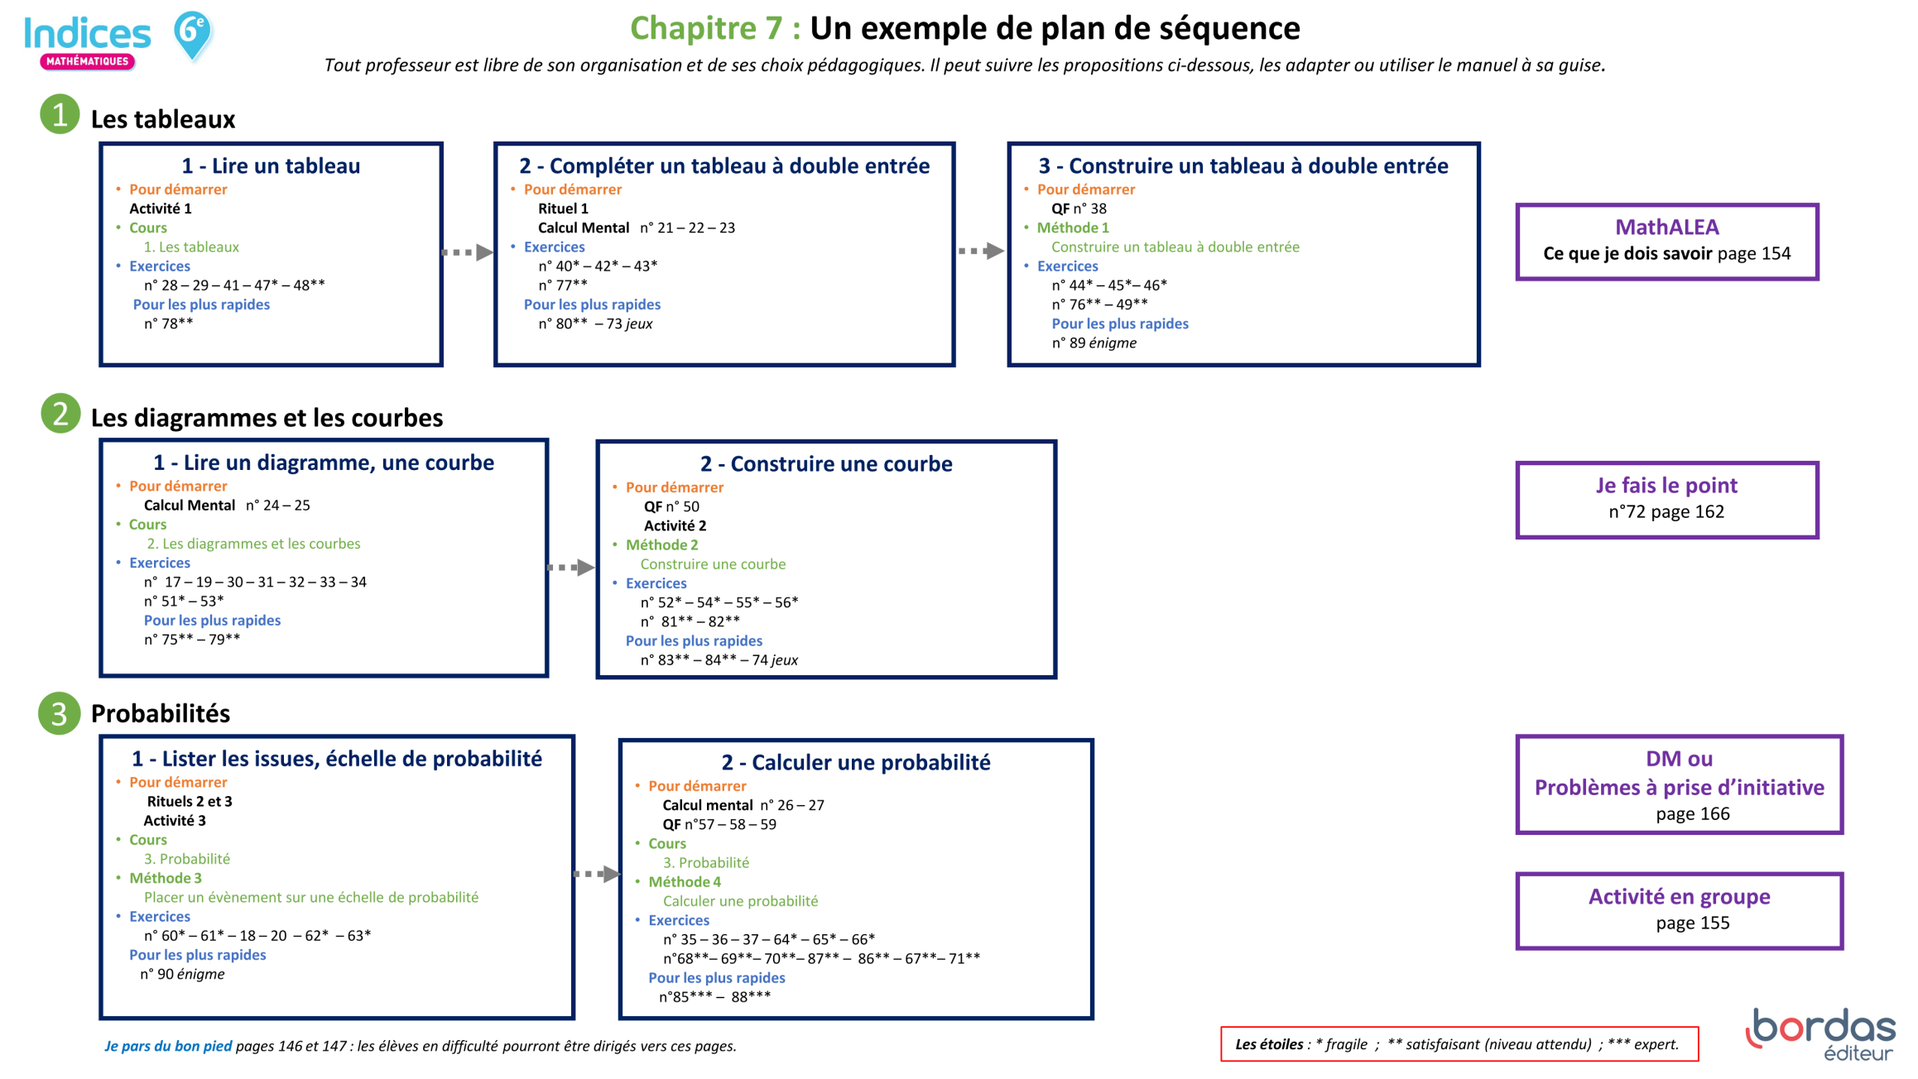

IV. Corrections et intentions pédagogiques

Je pars du bon pied

Questions flash

1 1. Il y a 9 nageurs âgés de 14 ans.

2. Il y a 10 nageurs âgés de 12 ans.

3. 6 + 8 + 10 + 5 + 9 + 3 = 41   
Il y a 41 nageurs au total.

2 1. La couleur préférée est le rouge.

2. 2 élèves ont choisi le bleu.

3. 2 + 6 + 3 + 5 + 4 + 2 + 4 + 4 = 30

Il y a 30 élèves au total.

3 1. À 100 ans, il mesurait 25 m.

2. À partir de 80 ans, ce chêne a mesuré plus de 21 m.

4 1. Les résultats sont ① ; ② et ③.

2. Elle a deux chances sur dix.

3. C’est le numéro 1.

Vocabulaire

5 **a.** Diagramme en barres.   
**b.** Diagramme circulaire.  
**c.** Courbe.

6 a. Le nombre d’enfants est représenté sur *l’axe vertical*.  
b. Les activités sont représentées sur *l’axe horizontal.*

7 a. *Certaine*.   
b. *Peu probable*.  
c. *Probable*.  
d. *Impossible*.

Lire un tableau

8 1. 3 + 5 + 6 + 8 + 5 + 2 = 29  
29 élèves ont répondu à l’enquête.

2. a. 6 élèves ont vu exactement 4 films.  
b. 15 élèves ont vu 5 films ou plus.  
c. 8 élèves ont vu 3 films ou moins.

9 1. Il y a 76 filles en 5e.

2. C’est le nombre de garçons en 3e.

3. Il y a 123 élèves en 4e.

4. C’est le nombre total de garçons au collège.

5. Il y a 548 élèves au collège.

Lire un diagramme en barres, un diagramme circulaire

10 1. C’est la cigogne qui pond 4 œufs.

2. L’aigle pond 2 œufs.

3. Le vautour fauve pond le même nombre d’œufs que le macareux moine.

11 **a** :Robes **b** :Pantalons **c** :Jupes

12 1. C’est l’équipe 2.

2. Elle a marqué 170 points.

3. 1re : Équipe 2 2e : Équipe 4  
 3e : Équipe 3 4e : Équipe 1  
 5e : Équipe 5 et Équipe 6

4. L’équipe 4 a marqué 160 points.  
 160 ÷ 10 = 16. Elle a résolu 16 problèmes.

Lire une courbe

13 1. Le 9 avril il faisait 7°.

2. Entre le 4 avril et le 9 avril.

Utiliser des expériences aléatoires

14 Faux car elle a une chance sur deux d’obtenir face au 6e lancer.

15 1. Tirer une boule bleue est *autant probable que*tirer une boule verte.

2. Tirer une boule rouge est *plus probable que*tirer une boule verte.

3. Tirer une boule bleue est *moins probable que*tirer une boule rouge.

16 1. Alaya peut obtenir 3 résultats différents (un jeton vert, un jeton bleu ou un jeton rose).

2. Elle a 6 chances sur 15.

3. Elle a plus de chances de choisir un jeton rose qu’un jeton bleu.

Activités de découverte

Activité 1

Construire un tableau simple et un tableau à double entrée

**▶Présentation de l’activité et mise en pratique**

L’objectif de cette activité est d’apprendre à construire deux types de tableaux de répartition des élèves pratiquant une activité au sein de l’association sportive :

- un **tableau simple** comportant deux lignes, permettant de présenter la répartition des élèves par sport ;

- un **tableau à double entrée** permettant de présenter la répartition des élèves selon leur niveau scolaire pour chaque sport proposé par l’association sportive.

Le **tableau simple** permet une lecture rapide et claire des données, facilitant l’identification des effectifs pour chaque catégorie.

Il constitue un outil de base accessible aux élèves pour organiser des informations de manière lisible et directe.

Le **tableau à double entrée** permet de croiser deux critères, offrant une vision plus détaillée et structurée des données.

Il aide les élèves à développer leur capacité d’analyse en lisant des informations en lignes et en colonnes.

Il est possible de télécharger et de découper les cartes afin que les élèves puissent d'abord les manipuler pour trier les informations, avant de compléter les tableaux correspondants.

**▶ Correction**

1.

|  |  |  |  |  |  |
| --- | --- | --- | --- | --- | --- |
|  | **Athlétisme** | **Escalade** | **Football** | **Volley** | **Total** |
| **Nombre d’élèves** | 10 | 13 | 12 | 13 | 48 |

2.

|  |  |  |  |  |  |
| --- | --- | --- | --- | --- | --- |
| **Sport**  **Classe** | **Athlétisme** | **Escalade** | **Football** | **Volley** | **Total** |
| **6e** | 3 | 3 | 2 | 5 | 13 |
| **5e** | 4 | 4 | 4 | 3 | 15 |
| **4e** | 1 | 4 | 2 | 4 | 11 |
| **3e** | 2 | 2 | 4 | 1 | 9 |
| **Total** | 10 | 13 | 12 | 13 | 48 |

3. a. 4 élèves. b. C’est le football.

c. 13 élèves. d. 10 élèves.

**J’ai compris**

Il y a 13 élèves inscrits à l’escalade.

Activité 2

Lire et tracer une courbe

**▶Présentation de l’activité et mise en pratique**

L’objectif de cette activité est d’apprendre à lire et interpréter des courbes de distance en fonction du temps, ainsi qu'à tracer des courbes à partir de tableaux de données.

**▶ Correction**

Partie A

1. Julie a parcouru 6 km en 20 minutes.

2. Elle a parcouru les 8 premiers kilomètres en 35 minutes.

3. La distance totale de la course est 11 km.

4. Julie a mis 55 minutes pour terminer la course.

Partie B

Partie C

1. C’est Samy.

2. C’est Samy.

3. Julie a doublé Samy à la 50e minute.

4. Julie est arrivée la première.

**J’ai compris**

En 35 minutes, Julie a parcouru 8 km.

Activité 3

De la chance à la probabilité

**▶Présentation de l’activité et mise en pratique**

Cette activité vise à faire le lien entre la notion de chance abordée en CM2 et la notion de probabilité.

Les élèves apprendront à déterminer les issues d’une expériences aléatoires et à calculer des probabilités simples. Ils utiliseront aussi une échelle de probabilité déjà vue en CM2.

**▶ Correction**

1. Les résultats possible sont : vert ; bleu ; rouge.

2. Il a 3 chances sur 20.

3.

|  |  |  |  |
| --- | --- | --- | --- |
|  | **Rouge** | **Vert** | **Bleu** |
| **Probabilité** |  |  |  |

4. Les résultats possible sont : 1 ; 2 ; 3 ; 4.

5. Il a 5 chances sur 20 d’obtenir le 4 et 7 chances sur 20 d’obtenir le 3 donc il a plus de chances d’obtenir le 3 que le 7.

6. Il a 6 chances sur 20 d’obtenir le 1, la probabilité est $\frac{6}{20}$ = 0,3 = 30 %.

7.

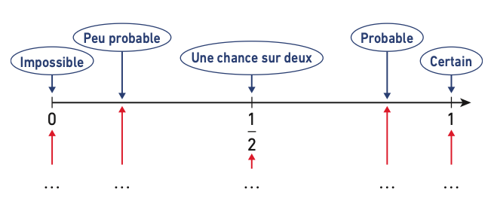

B

D

A

C

E

**J’ai compris**

La probabilité d’obtenir un nombre pair avec un dé à 6 faces est $\frac{3}{6}$ = 0,5 = 50 %.

Activité en groupe

**▶Présentation de l’activité et mise en pratique**

Cette activité vise à faire mener une enquête aux élèves en les faisant travailler en groupe.

Ils collecteront suffisamment de données et les organiseront dans un tableau pour structurer leurs informations.

Ensuite, ils les représenteront sous la forme d'un diagramme afin de mieux visualiser les résultats de l'enquête, et enfin ils analyseront ces résultats pour en tirer des conclusions.

**▶Correction possible**

Voir les exemples donnés dans le manuel page 155.

Automatismes

Vocabulaire

17 a. On lit le nom du candidat sur *l’axe horizontal.*

b. On lit le nombre de voix sur *l’axe vertical.*

18 a. Obtenir 7.

b. Obtenir un chiffre strictement supérieur à 4.

c. Obtenir un chiffre entre 1 et 6.

d. Obtenir un nombre pair.

19 a. Sur l’axe horizontal, on lit *l’année*.

b. Sur l’axe vertical, on lit *le nombre de voyageurs.*

20 a. Piocher un bonbon bleu.

b. Piocher un bonbon jaune.

c. Piocher un bonbon.

d. Piocher un bonbon vert.

Calcul mental

21 32 + 59 + 26 + 14 = 131

22 45 – (11 + 14) = 20

23 a. 16 b. 10

c. 27 d. 23

24 6 + 4 + 3 + 9 = 22

22 élèves ont été interrogés.

25 60 – 12 – 8 – 26 = 14

14 élèves n’ont obtenu aucune mention.

26 1. La probabilité de s’arrêter sur le jaune est = 0,2 = 20 %.

2. La probabilité de s’arrêter sur le bleu est 0,3.

3. La probabilité de s’arrêter sur le rouge est 40 %.

27

|  |  |  |  |  |
| --- | --- | --- | --- | --- |
|  | **Rose** | **Vert** | **Jaune** | **Bleu** |
| **Fraction** | $$\frac{1}{4}$$ | $$\frac{1}{2}$$ | $$\frac{1}{10}$$ | $$\frac{15}{100}$$ |
| **Écriture décimale** | **0,25** | 0,5 | **0,1** | 0,15 |
| **Pourcentage** | **25 %** | **50 %** | 10 % | **15 %** |

Lire un tableau

28 1. 3 + 4 + 7 + 15 + 26 + 24 + 11 + 5 = 95  
95 élèves au total ont répondu.

2. a. 15 élèves.

b. 5 élèves.

c. 24 + 26 + 15 + 7 + 4 + 3 = 79   
ou 95 – 11 – 5 = 79.   
79 élèves passent 45 minutes ou moins à faire leurs devoirs.

29 1. 39 chiens femelles.

2. 216 chats mâles.

3. 739 animaux.

4. 43 + 38 = 81

81 mâles sont accueillis dans le refuge 2.

5. 208 + 153 = 361

361 femelles sont accueillies en tout.

Lire un diagramme, une courbe

30 23 – 10 = 13 13 garçons en 6e A.

21 – 6 = 15 15 garçons en 6e B.

24 – 14 = 10 10 garçons en 6e C.

13 + 15 + 10 = 38 38 garçons en tout.

31 1. 60 élèves viennent en bus.

1. 120 ÷ 4 = 30

30 élèves viennent à vélo.

32 1. La sicilienne.

2. 5 pizzas norvégiennes.

3. Les pizzas marocaines et siciliennes.

4. 20 + 10 + 25 + 5 + 10 = 70  
70 pizzas ont été vendues en tout.

33 1. Le bois. 2. Non.

34 1. Il pesait 12 kg.

2. À 8 ans, il pesait 20 kg.

Calculer une probabilité

35 C’est $\frac{5}{12}$.

36 C’est $\frac{1}{5}$ = 0,2 = 20 %.

37 1. C’est = 0,05 = 5 %.

2. C’est = 0,5 = 50 %.

Exercices d’entraînement

Les tableaux

Questions flash

38

|  |  |  |  |  |
| --- | --- | --- | --- | --- |
|  | **Étoile** | **Gemme** | **Diamant** | **Total** |
| **Bleu** | 12 | 5 | **7** | 24 |
| **Vert** | **10** | 14 | 8 | 32 |
| **Or** | **14** | **12** | **5** | **31** |
| **Total** | 36 | 31 | **20** | 87 |

Compléter un tableau

39

|  |  |
| --- | --- |
| **Nombre d’élèves ayant eu 10 ou moins** | **5** |
| **Nombre d’élèves ayant eu entre 11 et 15** | **15** |
| **Nombre d’élèves ayant 16 ou plus** | **6** |
| Total | **26** |

40

|  |  |  |  |  |
| --- | --- | --- | --- | --- |
|  | **Rouge** | **Vert** | **Bleu** | **Total** |
| **T-shirt** | **44** | 19 | 29 | **92** |
| **Pantalon** | 31 | 13 | **23** | **67** |
| **Total** | 75 | **32** | 52 | **15**9 |

41 1. C’est 9 €.

2. C’est 25 €.

3. 18,50 × 2 + 12,50 + 16,50 = 66  
Ils paieront 66 €.

42

|  |  |  |  |
| --- | --- | --- | --- |
|  | **Femmes** | **Hommes** | **Total** |
| **Employés** | **34** | **42** | **76** |
| **Techniciens** | **14** | **21** | **35** |
| **Cadres** | **9** | **8** | **17** |
| **Total** | **57** | **71** | **128** |

43

|  |  |  |  |  |
| --- | --- | --- | --- | --- |
| **Médaille**  **Pays** | **Or** | **Argent** | **Bronze** | **Total** |
| **Chine** | 94 | 76 | 50 | **220** |
| **Royaume-Uni** | 49 | 44 | **31** | 124 |
| **États-Unis** | 36 | **42** | 27 | 105 |
| **France** | **19** | **28** | **28** | **75** |
| **Total** | 198 | 190 | 136 | 524 |

Construire un tableau

44

|  |  |  |  |  |
| --- | --- | --- | --- | --- |
| **Couleur**  **Valeur** | **Bleu** | **Rouge** | **Jaune** | **Total** |
| **1** | 2 | 2 | 2 | 6 |
| **2** | 3 | 2 | 2 | 7 |
| **3** | 4 | 3 | 4 | 11 |
| **Total** | 9 | 7 | 8 | 24 |

45

|  |  |  |  |  |
| --- | --- | --- | --- | --- |
| **Activité**  **Mois** | **Paddle** | **Canoé** | **Planche à voile** | **Total** |
| **Juillet** | 120 | **96** | 24 | 240 |
| **Août** | 180 | **92** | 92 | **364** |
| **Total** | **300** | 188 | **116** | 604 |

46

|  |  |  |  |  |
| --- | --- | --- | --- | --- |
| **Couleur**  **Fleur** | **Blanche** | **Rouge** | **Jaune** | **Total** |
| **Jacinthes** | **60** | **30** | **30** | 120 |
| **Tulipes** | 40 | 80 | **60** | **180** |
| **Total** | **100** | **110** | 90 | 300 |

Faire un choix selon des critères

47 a. Naïl va choisir le train n°6478 en classe 2.

b. Emy va choisir le train n°5678 en classe 1 ou 2.

c. Yvann va choisir le train n°5678 en classe 1 ou 2.

48 a. Il va choisir le poisson.

b. Il va choisir la pizza végé.

c. Il va choisir la viande grillée.

49

|  |  |  |  |  |  |  |  |  |
| --- | --- | --- | --- | --- | --- | --- | --- | --- |
| **Jours** | L | Ma | Me | J | V | S | D | **Total** |
| **Quantitéd’eau** | 40 | 50 | 10 | 50 | 40 | 60 | 30 | 280 |

Les courbes

Questions flash

50 1. La balle est à 25 m de hauteur.

2. Au bout de 2 s et 4 s, la balle est à 40 dm.

3. La balle atteint sa hauteur maximale de 45 dm au bout de 3 s.

51 1. En 2017. 2. 15 kg.

3. En 2017 et en 2019.

52

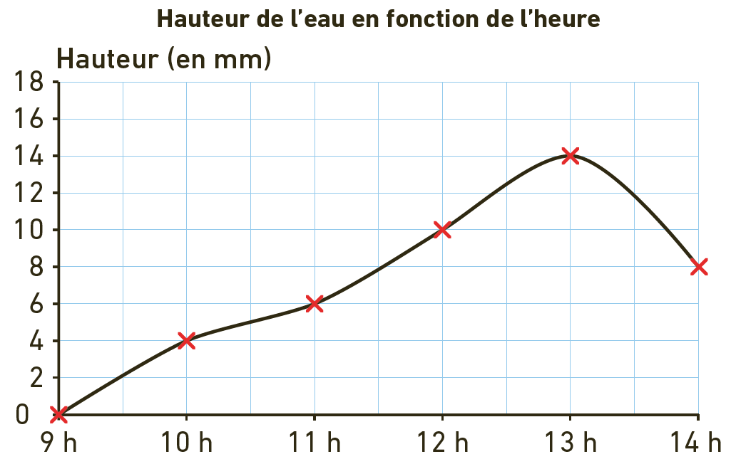

53 1. Au bout de 3 h, il a parcouru 250 km.

2. Il a mis 5 h pour parcourir 400 km.

3. Non, il n’a pas respecté ce conseil, il s’est arrêté au bout de 5 h pour faire une pause.

54 **Croissance du sapin en fonction de son âge**

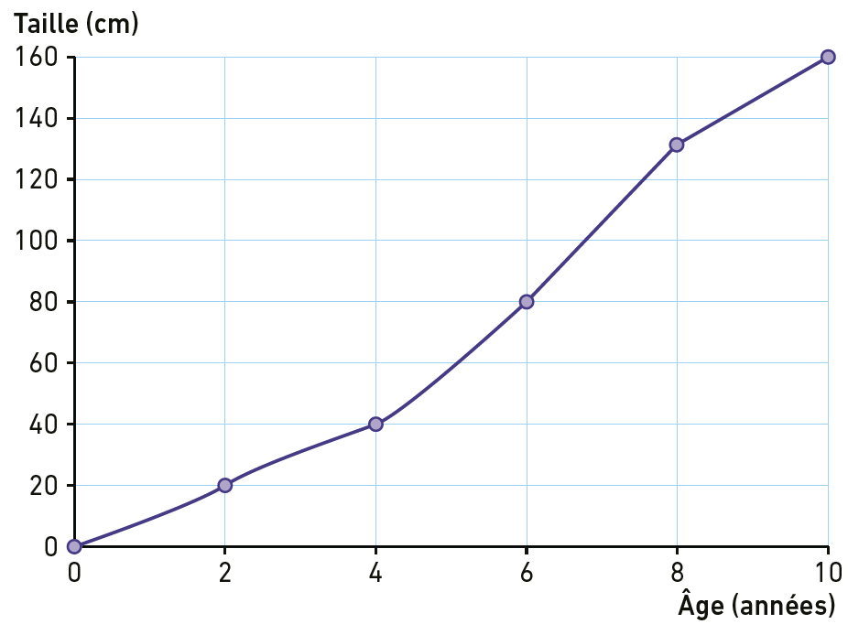

55

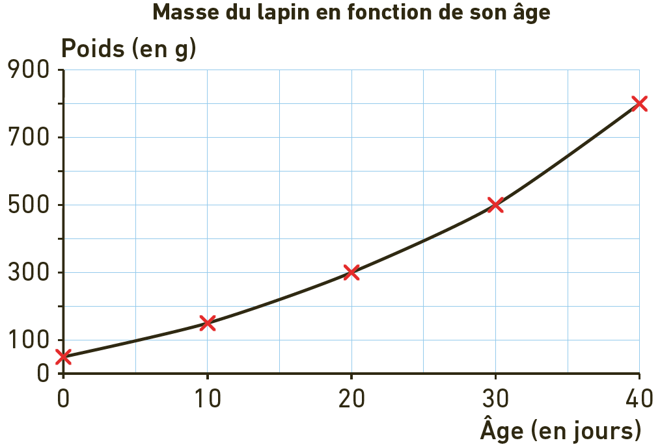

56

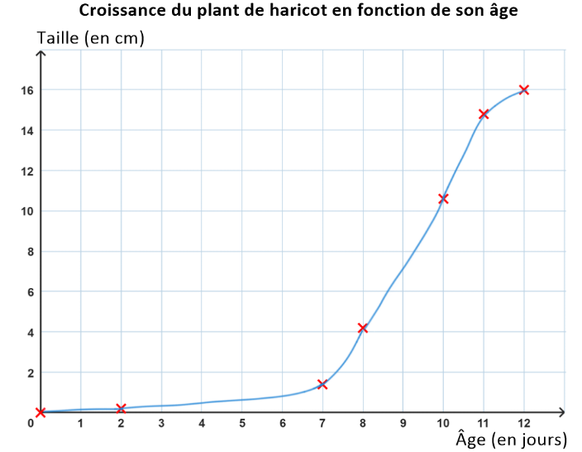

Les probabilités

Questions flash

57 La probabilité est $\frac{5}{12}$.

58 a. C’est $\frac{1}{10}$ = 0,1 = 10 %.

b. C’est $\frac{7}{10}$ = 0,7 = 70 %.

c. C’est $\frac{5}{10}$ = 0,5 = 50 %.

d. C’est $\frac{6}{10}$ = 0,6 = 60 %.

59 Réponse c.

Liste les issues - Placer un évènement sur une échelle de probabilité

60 a. Les issues sont 1 ; 2 ; 3 ; 4 ; 5 et 6.

b. Les issues sont Pile ou Face.

c. Les issues sont 3 ; 5 ; 7 et 9.

d. Les issues sont P ; A ; R ; L et E.

61 a. Les issues sont 1 ; 3 ; 5 ; 7 ; 9 et 11.

b. Les issues sont 4 ; 8 et 12.

c. Les issues sont 1 ; 2 ; 3 ; 4 ; 6 ; 8 ; 12 ; 24.

62

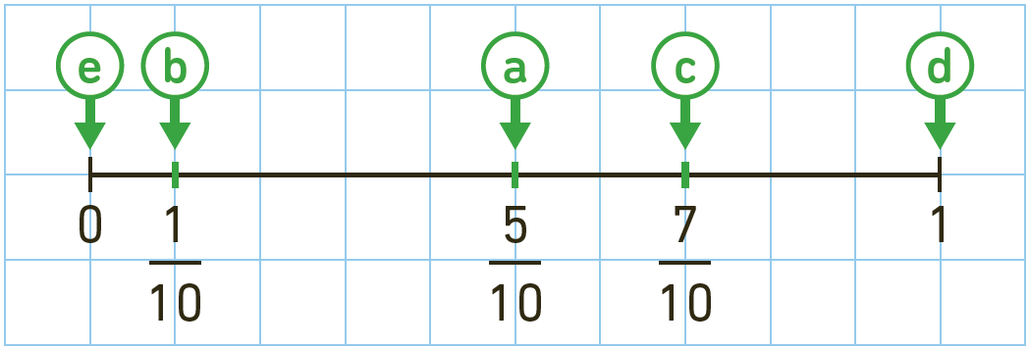

63

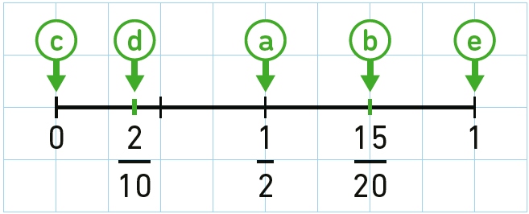

Calculer une probabilité

64 1. La probabilité est = 0,5 = 50 %.

2. La probabilité est .

3. La probabilité est $\frac{2}{52}$.

65 a. Schéma 2.

b. Schéma 2.

66

67 On a plus de chances de tirer une boule blanche dans une urne qui contient trois boules toutes blanches.

68 1. La probabilité est = 0,24 = 24 %.

2. La couleur du short est bleue.

69 • Pour le dé, la probabilité d’obtenir 1 est :

$\frac{4}{6}≈0,67=$ 67 % ou $\frac{4}{6}=\frac{16}{24}$.

• Pour la roue, la probabilité d’obtenir 1 est :

$\frac{5}{8}$ = 0,625 = 62,5 % ou $\frac{5}{8}=\frac{15}{24}$.

Il vaut mieux choisir le dé.

70 1. Le numéro 35 a autant de chances de sortir que le numéro 5.

2. Oui, il est tout à fait possible d’obtenir le même tirage que la semaine dernière même si c’est peu probable.

71

Je fais le point

72 QCM Bilan

① a. C ; b. A ; ② a. A ; b. B ; ③ A ;

④ B ; ⑤ A.

Jeux

73



74 J’AIME JOUER AVEC LES MATHEMATIQUES

Résolution de problèmes

75 1. C’est en 1956.

2. C’est en 2023.

3. En 2022, la température était 16,4 °C.

En 1984, la température était 15,6 °C.

La différence est de 0,8 °C.

4. Elles ont tendance à augmenter.

76

|  |  |  |  |  |
| --- | --- | --- | --- | --- |
| **Couleur**  **Fleur** | **Bleue** | **Verte** | **Rouge** | **Total** |
| **Rondes** | 67 | 39 | **83** | 189 |
| **Ovales** | 108 | **102** | **38** | **248** |
| **Total** | **175** | **141** | 121 | 437 |

Geny possède 38 perles ovales rouges.

77 a. 35 255 688 b. 6 387 916

c. 37 719 687 d. 68 373 433

78 Samia fait du chant et Benoît fait du théâtre.

79

|  |  |
| --- | --- |
| **Niveau de satisfaction** | **Nombre d’élèves** |
|  | 274 |
|  | **50** |
|  | **108** |
| **Total** | 432 |

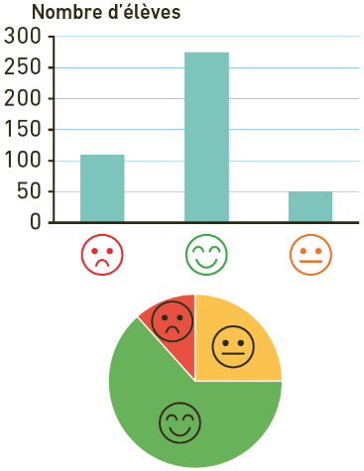

Le défi

La barre de la France devrait être trois fois plus petite que celle de l’Allemagne.

80 1. 6 400 – 1 200 = 5 200  
5 200 d’espèces de mammifères ne sont pas menacées.

2. 1 500 + 9 300 = 10 800  
Il y a 10 800 espèces d’oiseaux.

3. Les amphibiens ont plus d’un quart de leurs espèces menacées.

4. Il y a 31 % des amphibiens menacés.

5.

|  |  |  |  |  |
| --- | --- | --- | --- | --- |
| **Groupes d’animaux** | **Nombre d’espèces menacées** | **Nombre d’espèce non menacées** | **Nombre total d’espèces** | **Pourcentage d’espèces menacées** |
| **Mammifères** | 1 200 | **5 200** | 6 400 | 19 % |
| **Oiseaux** | 1 500 | 9 300 | **10 800** | 14 % |
| **Reptiles** | **600** | 3 400 | 4 000 | 15 % |
| **Amphibiens** | 2 500 | 5 500 | 8 000 | 31 % |

6. Oiseaux < Reptiles < Mammifères < Amphibiens

81 $\frac{39}{100}×149=58,11$ L.

Il utilise environ 58,11 L.

82 • De 1 à 6 ans :

1 h 47 🡪 2 h 03 : 16 minutes.

• De 7 à 12 ans :

2 h 51🡪 3 h 32 : 41 minutes.

• De 13 à 19 ans :

4 h 20 🡪 5 h 10 : 50 minutes.

83 1. À 14 h, le niveau pénible est atteint.

2. Entre 11 h et 12 h : 1 h.

Entre 13 h 45 et 16 h 30 : 2 h 45.

Le niveau a été plus que fatigant pendant 3 h 45.

84 1. Elle est partie à 11 h.

2. Elle a voyagé d’abord à pied puis en bus.

3. Elle est arrivée à 12 h 15.

4. Elle est restée de 12 h 15 à 14 h, c’est-à-dire pendant 1 h 45.

5. Elle est rentrée à pied.

6. Elle est rentrée à 16 h.

85 La probabilité d’avoir une somme paire est $\frac{18}{36}=\frac{1}{2}$.

La probabilité d’avoir un produit pair est $\frac{27}{36}$.

Je préfère être le joueur 2.

86 1. La probabilité de gagner un porte-clés est .

2. La probabilité de gagner une peluche est .

3. La probabilité de ne rien gagner est $\frac{92}{180}$.

87 • Dans le pot rouge, la probabilité de choisir un bonbon à l’orange est $\frac{11}{25}=\frac{44}{100}$.

• Dans le pot jaune, la probabilité de choisir un bonbon à l’orange est $\frac{8}{20}=\frac{40}{100}$.

Il vaut mieux choisir le pot rouge.

88 1. La probabilité est .

2. a. La proportion d’apparition de (F ; F) est $\frac{3}{20}$.

b. La proportion est plus petite que la probabilité.

3. a. La proportion d’apparition de (F ; F) est $\frac{125}{500}=\frac{1}{4}$.

b. Elles sont égales, plus le nombre de lancers est grand plus la proportion s’approche de la probabilité.

Énigmes et défis

89 On a 2M + A = 16 et on teste avec les différentes valeurs de A.

• A = 2 ; M = 7 ; H = 6 ; T = 4, mais 7 246 n’est pas divisible par 4. Donc ce n’est pas 7 246.

• A = 4 ; M = 6 ; H = 5 ; T = 3, mais 6 435 n’est pas divisible par 4. Donc ce n’est pas 6 435.

• A = 6 ; M = 5 ; H = 4 ; T = 2,

5 624 est divisible par 4, c’est 5 624.

• A = 8 ; M = 4 ; H = 3 ; T = 1, mais 4 813 n’est pas divisible par 4.

Donc ce n’est pas 4 813.

La solution est 5 624.

Problèmes à prise d’initiative

91 • Le coupable mesure entre 2,2 m et 4,4 m. On peut éliminer Kuruk et Zowi.

• À 40 ans, le coupable pesait plus de 300 kg. On peut éliminer Ytok et Zowi.

• Le groupe sanguin du coupable est Z, le coupable est soit Ytok, soit Glup, soit Sharq. Mais, Ytok a déjà été éliminé.

Le coupable est Glup ou Sharq.

• La pointure du coupable est paire.

Le coupable est Glup.

92 • La distance Bordeaux/Paris est 546 km, soit 1 092 km aller-retour.

• Formule A : 1 092 × 0,5 = 546 €

Formule B : 200 + 1 092 × 0,25 = 473 €

Formule C : 500 €

Elle doit choisir la formule B à 473 €.

• 2,70 € pour 100 km

donc 0,027 € pour 1 km.

1 092 × 0,027 = 29,484 €

Le coût de l’électricité est de 29,484 €.

• Péage : 120,40 €

Total : 473 + 29,484 + 120,40 = 622,884 €

Le budget de 800 € sera suffisant, car elle va dépenser 622,884 €.